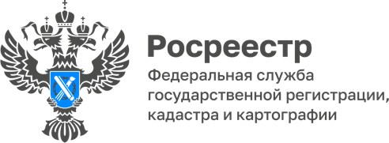

28 октября 2024 года в Межмуниципальном Новоалтайском отделе состоится выездной личный прием заявителей заместителем руководителя Управления Росреестра по Алтайскому краю, заместителем главного государственного инспектора по использованию и охране земель Алтайского края – Еленой Петровной Саулиной.

Заместитель руководителя ответит на вопросы граждан, касающиеся государственного земельного контроля (надзора).

Личный прием состоится в Межмуниципальном Новоалтайском отделе по адресу: г. Новоалтайск, ул. Партизанская, 16 (кабинет № 7).

